Міністерство освіти і науки України
Національний технічний університет України
«Київський політехнічний інститут імені Ігоря Сікорського»
Факультет інформатики та обчислювальної техніки
Кафедра обчислювальної техніки

Лабораторна робота №1
з дисципліни
«Об’єктно-орієнтоване програмування»
на тему
«Знайомство із середовищем розробки та складання модульних проєктів програм»

Виконала: Перевірив:
студентка групи ІМ-о51 Порєв В.М.
Лінчевська Анастасія Денисівна
Номер в списку – 6

Київ 2026

Мета: отримати перші навички створення програм для Windows і навчитися модульному програмуванню.

Завдання:
1. Створити у обраному середовищі розробки проєкт з ім’ям Lab1.
2. Написати вихідний текст програми згідно варіанту завдання.
3. Скомпілювати вихідний текст і отримати виконуваний файл програми.
4. Перевірити роботу програми. За потреби налагодити програму.
5. Проаналізувати та прокоментувати результати та вихідний текст програми.

Завдання згідно варіанту:
Необхідно створити два пункти меню – "Робота1" та "Робота2".
При виборі пункту меню "Робота1": Два вікна діалогу. Спочатку з’являється перше, яке має дві кнопки: [Далі >] і [Відміна]. Якщо натиснути кнопку [Далі >], то воно закриється і з’явиться друге діалогове вікно, яке має кнопки: [< Назад], [Так] і [Відміна]. Якщо натиснути кнопку [<Назад], вікно закриється і перехід до першого вікна.
При виборі пункту меню "Робота2": Вікно діалогу з елементом списку (List Box) та двома кнопками: [Так] і [Відміна]. У список автоматично записуються назви груп нашого факультету. Якщо вибрати потрібний рядок списку і натиснути [Так], то у головному вікні повинен відображатися текст вибраного рядка списку.

Main file(lab1.py):
import tkinter as tk
import module_1
import module_2
import module_3
import utils

# Функції-посередники для переходу між вікнами без взаємного імпорту модулів
def show_dialog_1():
module_1.open_dialog(root, show_dialog_2)

def show_dialog_2():
module_2.open_dialog(root, show_dialog_1)

# меню "Робота 1"
def run_work1():
show_dialog_1()

def run_work2():
module_3.open_dialog(root, update_main_text)

def update_main_text(text):
result_label.config(text=f"Вибрано: {text}")

# Створення головного вікна
root = tk.Tk()
root.title("Лабораторна 1 - Головне вікно")
utils.center_window(root, 400, 300)

# Створення меню
menubar = tk.Menu(root)
root.config(menu=menubar)

menubar.add_command(label="Робота1", command=run_work1)
menubar.add_command(label="Робота2", command=run_work2)

# результати з Роботи 2
result_label = tk.Label(root, text="Тут буде результат", font=("Arial", 12))
result_label.pack(pady=100)

# Цикл очікування повідомлень
if __name__ == "__main__":
root.mainloop()

module_1.py:
import tkinter as tk
import utils

def open_dialog(parent_window, open_next_callback):
# Callback-функции заховані всередині модуля
def on_next():
dialog.destroy()
open_next_callback()

def on_cancel():
dialog.destroy()

# Створюємо вікно діалогу
dialog = tk.Toplevel(parent_window)
dialog.title("Вікно 1")
utils.center_window(dialog, 250, 100)
# Робимо вікно модальним (блокує головне)
dialog.transient(parent_window)
dialog.grab_set()

# Кнопки [Далі] і [Відміна]
btn_next = tk.Button(dialog, text="Далі >", command=on_next)
btn_next.pack(side=tk.LEFT, padx=20, pady=20)

btn_cancel = tk.Button(dialog, text="Відміна", command=on_cancel)
btn_cancel.pack(side=tk.RIGHT, padx=20, pady=20)

module_2.py:
import tkinter as tk
import utils

def open_dialog(parent_window, open_prev_callback):
def on_back():
dialog.destroy()
open_prev_callback()

def on_ok():
print("Натиснуто 'Так' у другому вікні")
dialog.destroy()

def on_cancel():
dialog.destroy()

dialog = tk.Toplevel(parent_window)
dialog.title("Вікно 2")
utils.center_window(dialog, 300, 100)
dialog.transient(parent_window)
dialog.grab_set()

btn_back = tk.Button(dialog, text="< Назад", command=on_back)
btn_back.pack(side=tk.LEFT, padx=10, pady=20)

btn_ok = tk.Button(dialog, text="Так", command=on_ok)
btn_ok.pack(side=tk.LEFT, padx=10, pady=20)

btn_cancel = tk.Button(dialog, text="Відміна", command=on_cancel)
btn_cancel.pack(side=tk.RIGHT, padx=10, pady=20)

module_3.py
import tkinter as tk
import utils

def open_dialog(parent_window, update_text_callback):
# Callback-функции заховані всередині модуля
def on_ok():
selection = listbox.curselection()
if selection:
selected_group = listbox.get(selection[0])
update_text_callback(selected_group)
dialog.destroy()

def on_cancel():
dialog.destroy()

dialog = tk.Toplevel(parent_window)
dialog.title("Вікно 3 (Список)")
utils.center_window(dialog, 300, 250)
dialog.transient(parent_window)
dialog.grab_set()

listbox = tk.Listbox(dialog, font=("Arial", 11))
listbox.pack(fill=tk.BOTH, expand=True, padx=10, pady=10)

groups = ["ІМ-55", "ІМ-52", "ІМ-53", "ІМ-54", "ІМ_55", "ІМ-о51"]
for group in groups:
listbox.insert(tk.END, group)

btn_frame = tk.Frame(dialog)
btn_frame.pack(fill=tk.X, pady=10)

btn_ok = tk.Button(btn_frame, text="Так", command=on_ok)
btn_ok.pack(side=tk.LEFT, padx=30)

btn_cancel = tk.Button(btn_frame, text="Відміна", command=on_cancel)
btn_cancel.pack(side=tk.RIGHT, padx=30)

utils.py
def center_window(window, width, height):
# Оновлюємо інформацію про вікно
window.update_idletasks()

# Отримуємо ширину та висоту екрану
screen_width = window.winfo_screenwidth()
screen_height = window.winfo_screenheight()

# Вираховуємо координати X та Y для центрування
x = int((screen_width / 2) - (width / 2))
y = int((screen_height / 2) - (height / 2))

window.geometry(f"{width}x{height}+{x}+{y}")

Скріншоти:
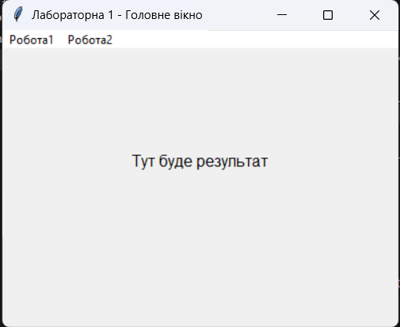

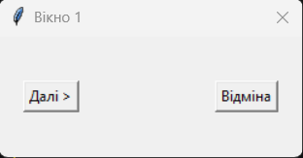

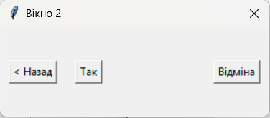

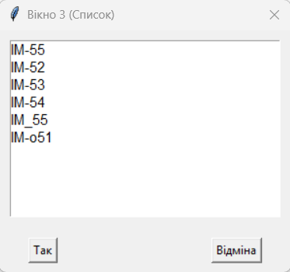
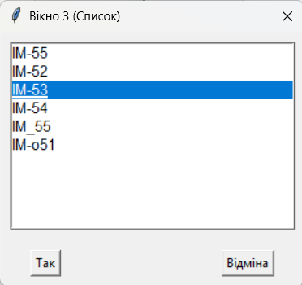
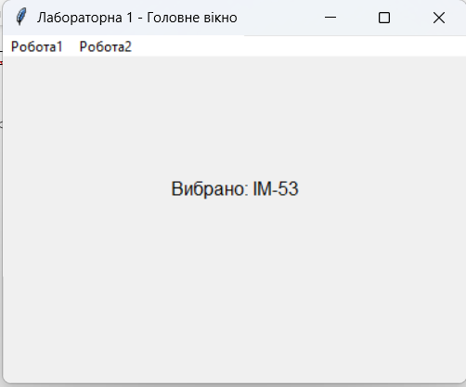

Висновки:
Під час виконання лабораторної роботи №1 було досягнуто поставленої мети: отримано перші практичні навички створення програм із графічним інтерфейсом користувача та засвоєно базові принципи модульного програмування.

